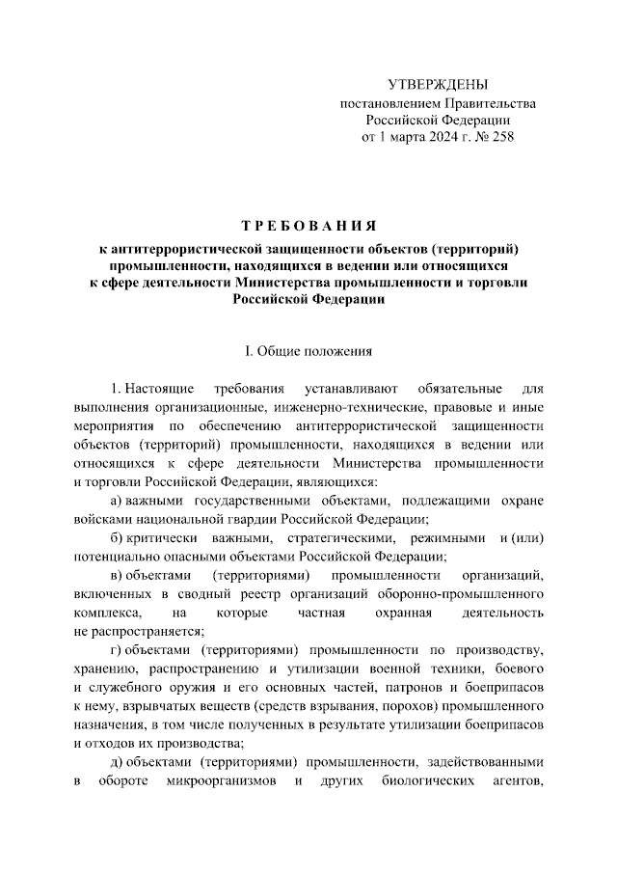
Постановление Правительства Российской Федерации от 01.03.2024 №258 «Об утверждении требований к антитеррористической защищенности объектов (территорий) промышленности, находящихся в ведении или относящихся к сфере деятельности Министерства промышленности и торговли Российской Федерации, и формы паспорта безопасности этих объектов (территорий)».
Правительством Российской Федерации утверждены новые требования к антитеррористической защищенности объектов промышленности.
Соответствующее постановление вступает в законную силу 12.03.2024.
Требования к АТЗ объектов промышленности, содержащиеся в
ПП РФ от 18.12.2014 № 1413, утратили свою силу.
Ранее оформленные паспорта безопасности по ПП РФ № 1413 будут действовать еще в течение 3 лет со дня их утверждения.

Информация взята из открытых интернет-источников.

